**Laravel: Les 5 en les 6 antwoorden – jaCK diRK vaN boMMEL**

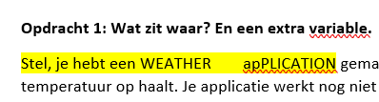

**Opdracht1**

We willen een extra variable voor vochtigheidsgraad of kans op regen.

Deze moet denk ik komen in Controller, maar niet zeker.

**Opdracht2**

We willen het in de Controller hebben.

**Opdracht3**

Om een nieuwe weer app te maken beginnen we met Model die connectie maakt met de weer api, vervolgens komt Controller in die de logica en calculaties heeft, ten slotte komt View die de data laat zien. Dit gebeurd alleen met toestemming van de Controller.

**Opdracht4**

Routes aangemaakt voor de CRUD:

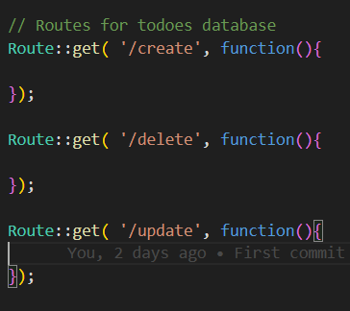

**Les 6 Opdracht1:**

Werkende Database, gemaakt via Laravel:

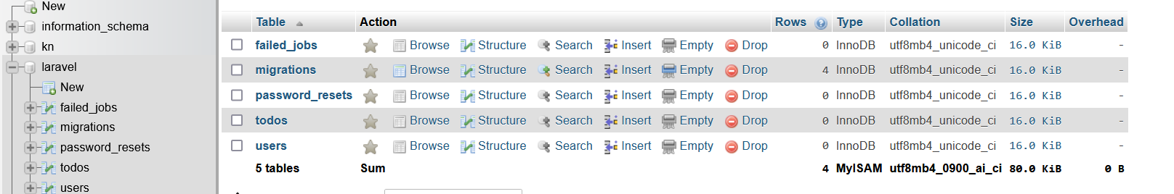

Werkend Laravel:

